Einladung zum
SAS Golfturnier vom 9. September 2017

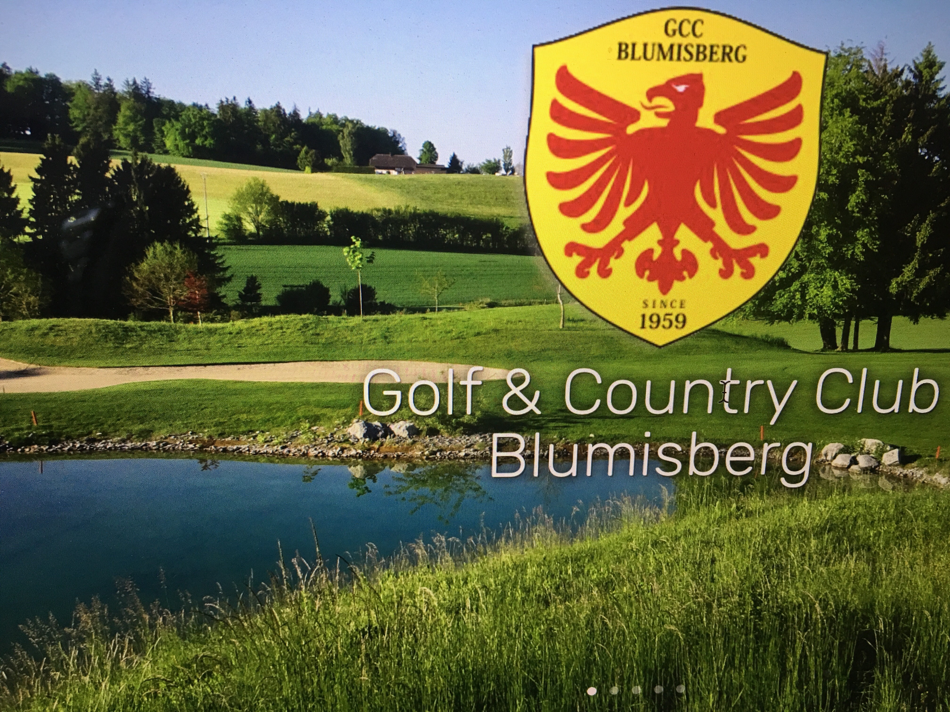

Liebe SAS-Golfer

Als Vorjahressieger obliegt es mir, das diesjährige SAS–Golfturnier zu organisieren!

Ich freue mich deshalb, alle SAS -Golfer mit ihren Familien am 9. September 2017 in meinen Heimklub Blumisberg einzuladen!

Spielberechtigt sind SAS-Golfer und Familienmitglieder mit Handicap max.36 und offizieller Clubzugehörigkeit (inkl. ASGI und Migros Card).

Wie üblich bringt jeder Mitspieler einen Preis mit (Give & Take)!
Wer zu Hause einen Wanderpreis hat, bringt diesen graviert ebenfalls zum Turnier mit!

Turnierstart ist am Samstag, 9. September 2017 um 10.00 Uhr.

(Wegen eines grossen Events ist am Vortag, 8. September 2017, leider keine Trainingsrunde möglich und es entfällt deshalb auch das sonst übliche gemeinsame Nachtessen).

Gespielt wird Individual Stableford.

Unmittelbar nach Abschluss des Turniers erfolgt die Rangverkündigung und Preisverteilung anlässlich eines gemeinsamen Mittagessens (Salat-und Pasta Buffet mit Dessert zu Fr.30.--).

Die Kosten für diesen Anlass betragen Fr. 120.-- für Greenfee, Turnierfee und Mittagessen. Der Betrag ist beim Bezug der Scorekarte im Sekretariat zu bezahlen. (Blumisberg-Mitglieder ohne Greenfee).
Die Zwischenverpflegung wird von den Blumisberg SAS‘lern übernommen!

Anmeldung bitte bis 5. September 2017 mit angehängtem Talon an
rvon7thal@aol.com oder per Post an Rudolf von Siebenthal, Thunstrasse 50, 3074 Muri.
Die Startliste kann ab Donnerstag, 7.September 17 Uhr unter www.golssuisse.ch eingesehen werden.

Ich freue mich, Euch, angesichts der zentralen Lage unseres schönen Golfclubs, am 9. September zahlreich in Blumisberg begrüssen zu dürfen!

Mit sportlichen SAS-Grüssen

Ruedi von Siebenthal

